

**QUALIDADE DE SOFTWARE**

Nome completo

Nayara Marques Nuzzi

Análise de Qualidade

Cidade

São Paulo

Ano 2024

# RESUMO

Veremos uma analise feita por uma pessoa usurário(a) do aplicativo Disneyplus e Starplus,em que, é colocado seus pontos positivos, negativos, suas melhorias e etc.

# SUMÁRIO

1. RESUMO 2

2. SUMÁRIO 3

3. INTRODUÇÃO 4

4. O PROJETO 5

4.1 Detalhes do produto ou serviço 5

4.2 Tabela de Análise 5

4.3 Relatório 6

4.4 Evidências 7

4.5 Onde encontrar 8

5. CONCLUSÃO 8

6. REFERÊNCIAS BIBLIOGRÁFICAS 8

# INTRODUÇÃO

Analise da Qualidade do Aplicativo Disneyplus e Starplus nos sistemas IOS, ANDROID, TVS smart, verificando funcionalidade, pontos positivos e negativos o que precisa ser melhorado, visando a necessidade do usuário, performasse, usabilidade.

# 4. O PROJETO

Analise sobre o Aplicativo Disneyplus e Starplus, nos dispositivos IOS , Android e TVs smart, em sua funcionalidade.

**4.1** **Detalhes do produto ou serviço**

|  |  |
| --- | --- |
| **Nome do produto ou serviço:** | **Disney +** |
| **Fabricante:** | Distribution da The Walt Disney Company |
| **Tempo de uso:** | Foi lançado em novembro 2020, ate os dias atuais |
| **Outros detalhes relevantes sobre o produto:** | **Ouvi uma união entre a Disneyplus com a**  **Starplus** |

## 4.2 Tabela de Análise

|  |  |  |
| --- | --- | --- |
| **Característica** | **A variedade de filmes e series de todos os gêneros e adição de todos os jogos como a ESPN.** |  |
| **Usabilidade:** | Ponto positivo: Qualidade boa de filmes antigos e series .  Ponto Negativo:  1-não te da opção de selecionar os filmes que você gosta.  2- não permite criar lista futuras.  3- aplicativo com tempo lento de abertura e carregamento.  4-custo elevado nos pacotes sem anúncios ,4k e etc.  5- anúncios entre as series e filmes  6-em determinadas tvs não conecta, fecha sozinho, trava . |  |
| **Matéria prima:** | Ruim, usabilidade não e legal. |  |
| **Performance:** | Aplicativo pesado, poderia ser mais performático se a lista não fosse grande. |  |
| **Design:** | Muito bom, destacando bem o simbolo Disney e seus oponentes. | Ex. |
| **[acrescente mais um a sua escolha]** |  |  |

## 4.3 Relatório

Analisando o Aplicativo Disneyplus e Starplus, seus pontos positivos e negativos, instalação do aplicativo aos dispositivos, tendo uma percepção de uma semana de uso ao aplicativo, temos notado que o aplicativo precisa ser modificado em alguns aspectos, como pesquisa, menu, para poder ter mais facilidade e visibilidade no momento de fazer a escolha. Colocar algumas ferramentas para que o usuário possa ter facilidade ao mexer no aplicativo.

## 4.4 Evidências

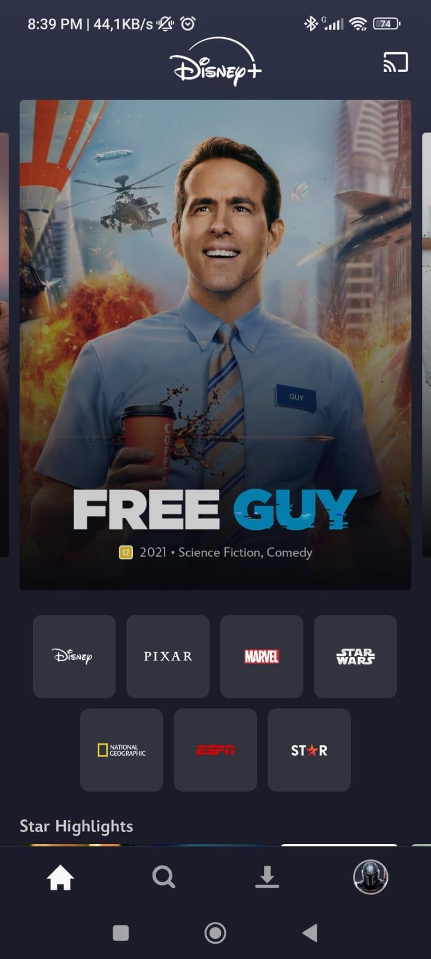

## 4.5 Onde encontrar

Aplicativo o link como downloads na *Apple Store* ou *Google Play, em pesquisa ou Busca , Disney+.*

# CONCLUSÃO

Com esse trabalho eu pude me colocar na pele de como um usuário com suas críticas e insatisfação referente ao aplicativo.

# REFERÊNCIAS BIBLIOGRÁFICAS

GOOGLE imagem com pesquisa sobre o tema .

Link

disneyplus.com/pt-br?cid=DSS-Search-Google-71700000075038498-&s_kwcid=AL!8468!3!701998758396!e!!g!!disney&gad_source=1&gclid=CjwKCAjw74e1BhBnEiwAbqOAjJcOw0rq-ztOJPqq4QMdpvFxss5y0uX4xYUF5_B3riK_hq1iRsoK0BoCz6kQAvD_BwE&gclsrc=aw.ds

aplicativo no dispositivo de celular e TV.